**BỘ GIÁO DỤC VÀ ĐÀO TẠO**

**TRƯỜNG ĐẠI HỌC NHA TRANG**

**KHOA CÔNG NGHỆ THÔNG TIN**

**🙚🕮🙘**

**ĐỒ ÁN PHÁT TRIỂN ỨNG DỤNG WEB**

**TÊN ĐỀ TÀI: XÂY DỰNG WEBSITE**

**CỬA HÀNG BÁN RƯỢU**

**Giáo viên bộ môn:** Mai Cường Thọ

**Sinh viên thực hiện:**

1. Cao Nguyễn Hải Duy
2. Phan Quang Huy

**MSSV:** 61132601

Khánh Hòa, tháng 01 năm 2022

**BỘ GIÁO DỤC VÀ ĐÀO TẠO**

**TRƯỜNG ĐẠI HỌC NHA TRANG**

**KHOA CÔNG NGHỆ THÔNG TIN**

**🙚🕮🙘**

**ĐỒ ÁN PHÁT TRIỂN ỨNG DỤNG WEB**

**TÊN ĐỀ TÀI: XÂY DỰNG WEBSITE**

**CỬA HÀNG BÁN RƯỢU**

**Giáo viên bộ môn:** Mai Cường Thọ

**Sinh viên thực hiện:**

1. Cao Nguyễn Hải Duy
2. Phan Quang Huy

**MSSV:** 61132601

Khánh Hòa, tháng 01 năm 2022

1. PHÂN TÍCH THIẾT KẾ HỆ THỐNG
   1. Thiết kế dữ liệu
      1. Mô tả các bảng dữ liệu

* Bảng người dùng: User (**id**, name, username, SoDT, CCCD, TenDN, MatKhau, Quyen).

|  |  |  |  |  |  |
| --- | --- | --- | --- | --- | --- |
| **STT** | **Tên trường** | **Ý nghĩa** | **Kiểu dữ liệu** | **Kích thước** | **Ràng buộc** |
| 1 | user_id | ID người dùng | Integer |  | Khóa chính |
| 2 | name | Tên người dùng | Nvarchar | 200 |  |
| 3 | username | Tên đăng nhập người dùng | Varchar | 200 |  |
| 4 | email | Email người dùng | Varchar | 200 |  |
| 5 | password | Mật khẩu đăng nhập | Varchar | 200 |  |
| 6 | profile_pic | Ảnh đại diện | Varchar | 200 |  |

* Bảng loại mặt hàng: LoaiMH (**MaLoai**, TenLoai).

|  |  |  |  |  |  |
| --- | --- | --- | --- | --- | --- |
| **STT** | **Tên trường** | **Ý nghĩa** | **Kiểu dữ liệu** | **Kích thước** | **Ràng buộc** |
| 1 | MaLoai | Mã loại mặt hang | Varchar | 10 | Khóa chính |
| 2 | TenLoai | Tên loại mặt hang | Nvarchar | 100 |  |

* Bảng mặt hàng: MatHang (**MaMH**, TenMH, DonGia, XuatXu, MaLoai)

|  |  |  |  |  |  |
| --- | --- | --- | --- | --- | --- |
| **STT** | **Tên trường** | **Ý nghĩa** | **Kiểu dữ liệu** | **Kích thước** | **Ràng buộc** |
| 1 | MaMH | Mã mặt hàng | Varchar | 10 | Khóa chính |
| 2 | TenMH | Tên mặt hàng | Nvarchar | 200 |  |
| 3 | DonGia | Đơn giá | Integer |  |  |
| 4 | XuatXu | Xuất xứ | Nvarchar | 50 |  |
| 5 | MaLoai | Mã loại mặt hang | Varchar | 10 | Khóa ngoại (Tham chiếu đến bảng LoaiMatHang) |

* Bảng đơn hàng: HoaDon (**MaHD**, NgayLap, MaNV)

|  |  |  |  |  |  |
| --- | --- | --- | --- | --- | --- |
| **STT** | **Tên trường** | **Ý nghĩa** | **Kiểu dữ liệu** | **Kích thước** | **Ràng buộc** |
| 1 | MaHD | Mã đơn hàng | Varchar | 10 | Khóa chính |
| 2 | NgayLap | Ngày lập đơn hàng | Date |  |  |
| 3 | MaNV | Mã nhân viên lập đơn hàng | Varchar | 10 | Khóa ngoại (Tham chiếu đến bảng NhanVien) |

* Bảng chi tiết đơn hàng: CTHD (**MaHD**, **MaMH**, SoLuong)

|  |  |  |  |  |  |
| --- | --- | --- | --- | --- | --- |
| **STT** | **Tên trường** | **Ý nghĩa** | **Kiểu dữ liệu** | **Kích thước** | **Ràng buộc** |
| 1 | MaHD | Mã đơn hàng | Varchar | 10 | Khóa chính kiêm khóa ngoại (Tham chiếu đến bảng HoaDon) |
| 2 | MaMH | Mã mặt hang | Varchar | 10 | Khóa chính kiêm khóa ngoại (Tham chiếu đến bảng MatHang) |
| 3 | SoLuong | Số lượng mua của từng mặt hàng | Integer |  |  |

* + 1. Sơ đồ dữ liệu

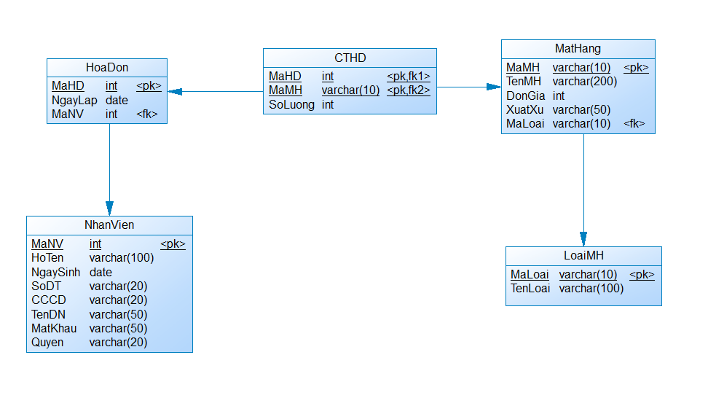

Hình 2 – Lược đồ quan hệ giữa các bảng

* 1. Thiết kế chức năng
     1. Mua hàng
* Người dùng có thể xem chi tiết từng mặt hàng, thêm mặt hàng vào giỏ hàng, thanh toán đơn hàng.
* Trong bước thanh toán đơn hàng, người dùng bắt buộc phải nhập thông tin cá nhân và địa chỉ giao hàng, đồng thời cung cấp địa chỉ email để nhận thông tin chi tiết hóa đơn. Ngoài ra người dùng cũng có thể lựa chọn hình thức thanh toán.
  + 1. Đăng nhập
* Chương trình cho phép người dùng đăng nhập và sẽ phân quyền người dùng:
  + Admin sẽ được chuyển tới một trang admin dashboard riêng, cho phép họ thực hiện các công việc quản trị, quản lý.
  + Người dùng thông thường có thể thiết lập thông tin cá nhân, địa chỉ giao hàng mặc định, danh sách mặt hàng dự định mua (wishlist), … Họ cũng có thể tra cứu lại những đơn hàng đã mua trên chính tài khoản đó.
  + Người dùng không cần đăng nhập vẫn có thể mua hàng bình thường, nhưng mỗi lần mua hàng sẽ phải tự nhập lại thông tin cá nhân, địa chỉ giao hàng, … và muốn tra cứu đơn hàng thì phải kiểm tra trong tài khoản mail đã nhập khi đặt mua hàng.
    1. Quản lý nhân viên
* Admin có thể xem danh sách nhân viên, thêm, xóa, cập nhật thông tin nhân viên, tìm kiếm nhân viên.
  + 1. Quản lý mặt hàng
* Admin có thể xem danh sách mặt hàng, thêm, xóa, cập nhật thông tin mặt hàng, tìm kiếm các mặt hàng.
  + 1. Quản lý đơn hàng
* Admin có thể xem danh sách đơn hàng, thêm, xóa, cập nhật thông tin đơn hàng, tìm kiếm đơn hàng.
* Người dùng có thể xem danh sách các mặt hàng trên đơn hàng đang chọn, thêm, xóa, cập nhật danh sách mặt hàng trên đơn hàng, xem tổng thành tiền của đơn hàng đang chọn.